**Инструкция по эксплуатации ATS-20**

Характеристики:

* Вседиапазонное радио (LW, MW, SW, FM)
* Высоконадежный чип демодуляции обеспечивает высокую чувствительность, высокую стабильность и высокую надежность
* Перезаряжаемая литиевая батарея большой емкости
* ЖК-дисплей
* Встроенный динамик высокой мощности
* Высококачественный металлический корпус

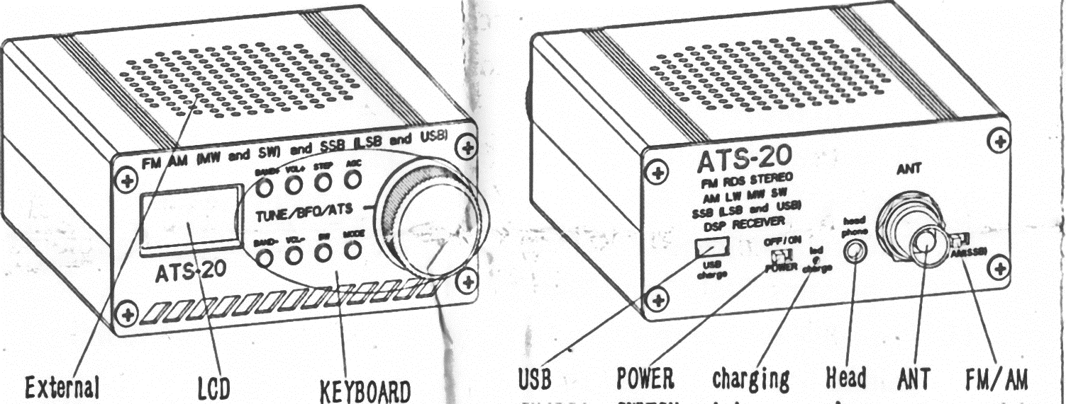

Динамик ЖК-дисплей Кнопки USB Выключатель Инд. Наушн. Ант. FM/AM  
 заряда

Кнопки

|  |  |  |  |
| --- | --- | --- | --- |
| BAND + | Шаг полосы частот + | BAND - | Шаг полосы частот - |
| VOL+ | Громкость + | VOL - | Громкость - |
| STEP | В режиме AM шаг точной подстройки | BW | Переключение ширины диапазона в режиме АМ |
| AGC | Режим управления усилением | MODE | Переключение режимов АМ |
| TUNE  BFO  ATS | 1. Вращать для настройки часторы  2. Нажать в SSB режиме для настройки BFO  3. Нажать для автопоиска станции | | |

Режим модуляции и таблица частот:

|  |  |  |  |  |  |
| --- | --- | --- | --- | --- | --- |
| Модуляция | | | Частотный диапазон | | Диапазон |
| FM | | | 76-108МГГц | | VHF/USW |
| AM режим | | |  | | |
| AM | USB | LSB | 1.8 – 30 МГГц | 30 000 Кгц | HF/SW |
| 28 400 Кгц |
| 27 500 Кгц |
| 24 940 Кгц |
| 21 200 Кгц |
| 18 100 Кгц |
| 17 600 Кгц |
| 15 300 Кгц |
| 14 270 Кгц |
| 13 600 Кгц |
| 11 940 Кгц |
| 10 100 Кгц |
| 9 600 Кгц |
| 7 050 Кгц |
| 6 000 Кгц |
| 4 850 Кгц |
| 3 700 Кгц |
| 1 900 Кгц |
| 520 – 1720 Кгц | | MF/MW |
| 150 – 510 Кгц | | LF/LW |

Комплект:

1. Радиоприёмник
2. Антенна
3. Мини USB кабель

|  |  |  |  |
| --- | --- | --- | --- |
| Напряжение: | 5 В | Ток: | 1 А |
| Вес брутто: | 214г. | Вес нетто: | 388г. |
| Размер: | 10.5 х 88 х 38 см. | Размер упаковки: | 15.5 х 10.2 х 6.3 см. |

Наушники:

Аудиоинтерфейс наушников можно одновременно использовать в качестве FM-антенны.

Способ зарядки литиевой батареи:

Подключите USB порт питания радио при помощи USB кабеля. При зарядке индикатор светится красным.   
При полной зарядке индикатор светится зелёным.

Примечание:

Радио не включается или звук становится тихим. Возможно, аккумулятор разрядился и его нужно зарядить.

Пример 1: Приём FM-станции

1. Подключите FM-антенну
2. Переведите переключатель приема FM / AM в положение FM
3. Включите выключатель питания
4. Начнет отображаться ЖК-экран, подождите несколько секунд, чтобы перейти в рабочее состояние
5. Нажимайте кнопку "BAND + / BAND -" до тех пор, пока в левом верхнем углу не отобразится FM, чтобы перейти в режим работы FM
6. Поверните "TUNE / BFO / ATS", чтобы настроить частоту приема, или нажмите кнопку "TUNE / BFO / ATS" для автоматического поиска радиостанции, после чего вы увидите изменение частоты прямо над дисплеем.
7. После получения звука от радиостанции отрегулируйте громкость, нажав "VOL +" и "VOL –"

Пример 2: Прием AM-радио

1. Подключите AM-антенну
2. Переведите переключатель приема FM / AM в положение AM
3. Включите выключатель питания
4. Начнет отображаться ЖК-экран, подождите несколько секунд, чтобы перейти в рабочее состояние
5. Нажимайте кнопку "BAND + / BAND -" до тех пор, пока в левом верхнем углу не отобразится AM/LSB/USB, чтобы перейти в режим работы "AM/LSB/USB".
6. Нажмите кнопку MODE, чтобы переключить режим AM. Здесь мы выбираем режим AM в качестве примера. Нажимайте кнопку MODE до тех пор, пока в левом верхнем углу экрана не отобразится AM
7. Используйте кнопки "BAND + / BAND -", чтобы найти частотную точку, близкую к принимающей станции
8. Нажмите кнопку STEP, чтобы выбрать размер шага
9. Поверните "TUNE / BFO / ATS", чтобы настроить частоту приема
10. После получения звука от радиостанции отрегулируйте громкость, нажав "VOL +" и "VOL –"
11. Нажмите кнопку BW для регулировки полосы пропускания, нажмите кнопку AGC для регулировки усиления, чтобы найти наиболее чистый принимаемый звук.

Пример 3: BFO

1. Войдите в рабочий режим USB / LSB
2. Отрегулируйте частоту, которую вы хотите услышать
3. В режиме USB или LSB нажмите кнопку "TUNE / BFO / ATS", чтобы перейти к регулированию BFO.
4. Нажмите клавишу "STEP", чтобы выбрать размер шага
5. Поверните "TUNE / BFO / ATS", чтобы настроить частоту
6. Отрегулируйте качество звука и громкость